Сегодня состоялось замечательное мероприятие, организованное ГБУ Центр спорта и досуга «Атлант» Теплый Стан под названием "Территория детства"!
14.06.2024
Это мероприятие было приурочено ко Дню защиты детей и стало настоящим праздником для всех участников. В рамках летних смен прошел конкурс талантов в театральном искусстве, где юные артисты смогли проявить свои способности и удивить зрителей яркими и запоминающимися выступлениями.
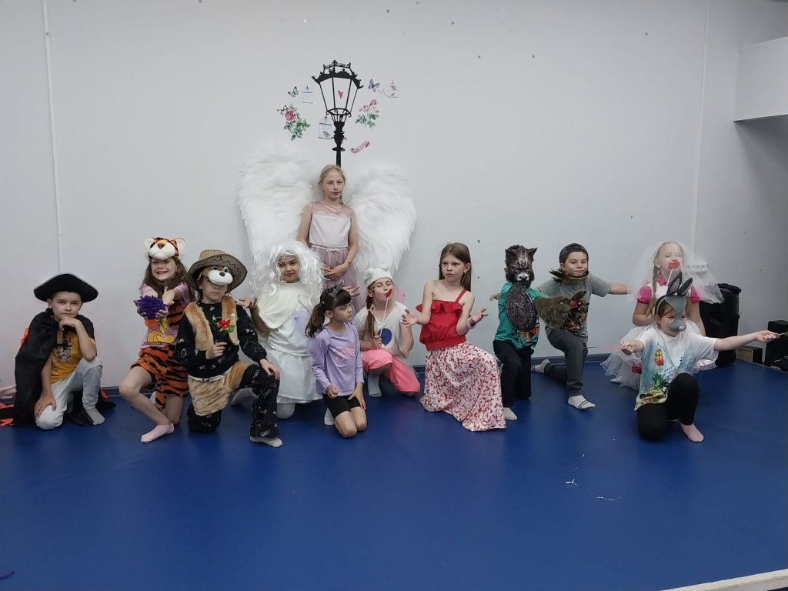
Мы благодарим всех организаторов и участников за их труд и творчество, а также поздравляем с успешным проведением мероприятия. Пусть каждое выступление станет шагом к большим успехам и новым достижениям!

Адрес страницы: http://teplystan.mos.ru/social-services/detail/12422569.html
Управа района Теплый Стан города Москвы

